ЗМІСТ

ВСТУП…………………………………………………………………………………..3

РОЗДІЛ 1 - Вибір та дослідження принципової схеми приладу……………………4

1.1. Опис мікросхем 4

1.2. Інвертуючий тригер Шмітта 4

1.3. ЦАП………………………………………………………………………………5

1.4. Перетворювач струму в напругу……………………………………………….6

1.5. Інтегратор ………………………………………………………………………..6

1.6. Схема пристрою………………………………………………………………….7

РОЗДІЛ 2 - Математичне виведення формул залежності частоти від цифрового коду……………………………………………………………………………………...9

2.1 Розрахунок ЦАПа………………………………………………………………..9

2.2 Розрахунок напруги для перетворювача струму в напругу. 10

2.3. Розрахунок вихідної напруги для інтегратора……………………………..…11

РОЗДІЛ 3- Моделювання роботи приладу в симуляторі 13

3.1. Моделювання робочого прототипу………………………………………..….13

3.2. Дослідження робочого прототипу 13

РОЗДІЛ 4 - Створення та дослідження робочого прототипу датчика 16

4.1. Створення робочого прототипу………………………………………………16

4.2. Дослідження робочого прототипу…………………………………………….16

ВИСНОВКИ 20

ПЕРЕЛІК ВИКОРИСТАНИХ ДЖЕРЕЛ 21

# ВСТУП

Програмований генератор імпульсів в частотно-маніпульованих FSK, в різних радіотехнічних приладах, електронних лічильниках, реле часу, застосовують при налаштуванні цифрової техніки і т.д. .

За мету було поставлено собі:

1. Розібратись як працює програмований генератор імпульсів
2. Створити програмований генератор імпульсів
3. Розрахувати як частота залежить від цифрового коду
4. Порівняти теоретичні результати з результатами симуляції і вимірювань на схемі

# РОЗДІЛ 1

Вибір та дослідження принципової схеми приладу

## 1.1. Опис мікросхем:

В даній роботі було використано операційний підсилювач TL082CP. TL082CP є операційним підсилювачем (ОП) з JFET входом в 8-вивідному корпусі DIP. Цей пристрій включає в себе високовольтні JFET і біполярні транзистори в монолітній інтегральній схемі. Пристрій відрізняється високою швидкістю наростання(13В/мкс), низьким вхідним зміщенням(30пА), низькими струмами зміщення(5пА) і з невисоким діапазоном температури(від 0°C до 70°C). Для запуску ОП до нього потрібно підключити двополярне джерело живлення, який має діапазон(від 7В до 36В).

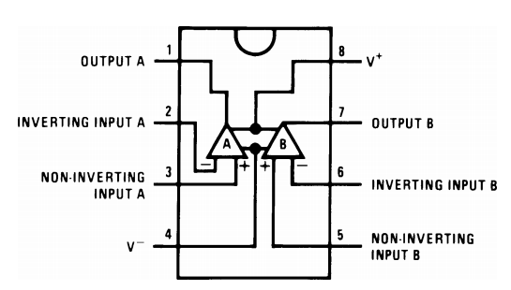

*Рис. 1.1 Конструкція ОП* TL082CP

В даній роботі ми його використовували для побудови інвертуючого тригера Шмітта, перетворювач струму в напругу та інтегратор.

1.2. Інвертуючий тригер Шмітта:

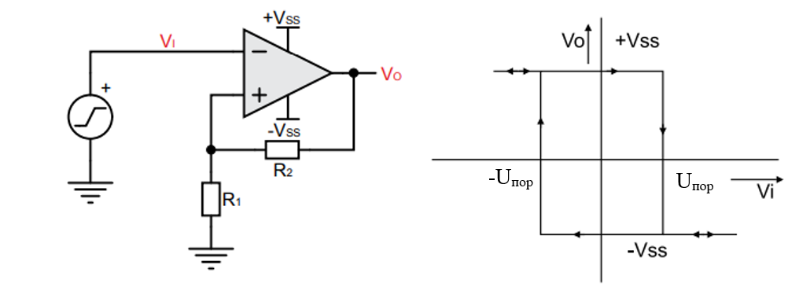

*Рис. 1.2 Схема інвертуючого тригера Шмітта та залежність Uвих(Uвх)*

В ньому вхідна напруга заводиться на інверсний вхід, а вихід буде приєднаний до неінвертуючого входу через подільник напруги(його називають позитивним зворотний зв'язок). Для того щоб напруга дорівнювала -Vss , потрібно щоб напруга на вході перевищила Uпор(або зробити, щоб Un>Up , де Un — напруга на негативному вході, Up — напруга на позитивному вході). Якщо на виході буде -Vss і потрібно зробити +Vss , тоді потрібно щоб напруга на вході опустилась до -Uпор(або Un<Up).

1.3. ЦАП:

Також в роботі був ЦАП DAC7821 (який був замінений на 4-охбітний ЦАП, зібраний з резисторів), який може виглядати таким чином:

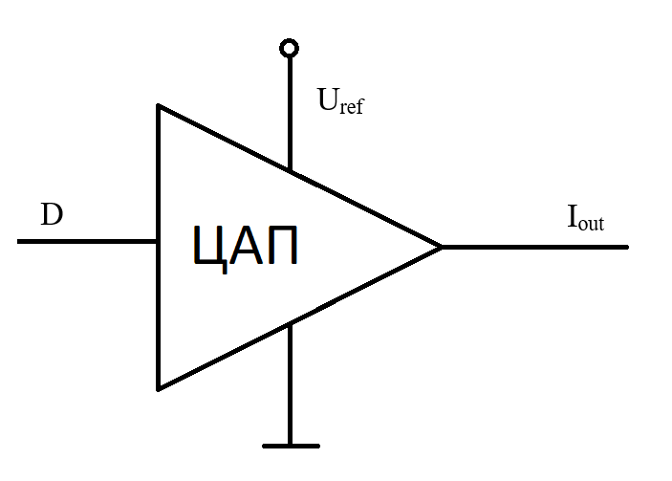

*Рис. 1.3 Конструкція ЦАПа*

На вхід ЦАПа подають певний цифровий код(в нашому випадку він може приймати значення від 0 до 15), за допомогою якого можна керувати вихідний струм. Також на вхід подається опорна напруга Uref, на виході буде певний струм. Оскільки на вихід він видає певний струм, тоді можна вважати, що ЦАП є джерелом струму.

1.4. Перетворювач струму в напругу :

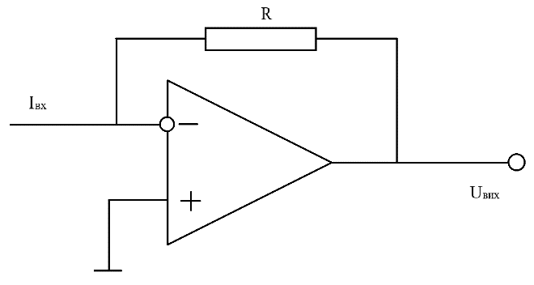

*Рис. 1.4 Схема перетворювача струму в напругу*

Вхід схеми підключають до інверсного входу ОП, а прямий вхід ОП підключають до землі. Оскільки вихід ОП підключений до інверсного входу, тоді таку схема має негативний зворотний зв’язок, тому на його вході буде нульовий опір. Тому за рахунок цього він буде перетворювати струм в напругу інвертуючи вихідне значення.

1.5. Інтегратор:

Інтегратор має такий вигляд:

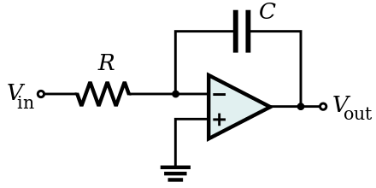

*Рис. 1.5 Схема інтегратора*

На вхід подається певне значення напруги, яке резистор перетворює в струм. Після чого майже весь струм піде через конденсатор і на виході ми будемо мати інтегрований вигляд вхідного сигналу, який може приймати такий вигляд:

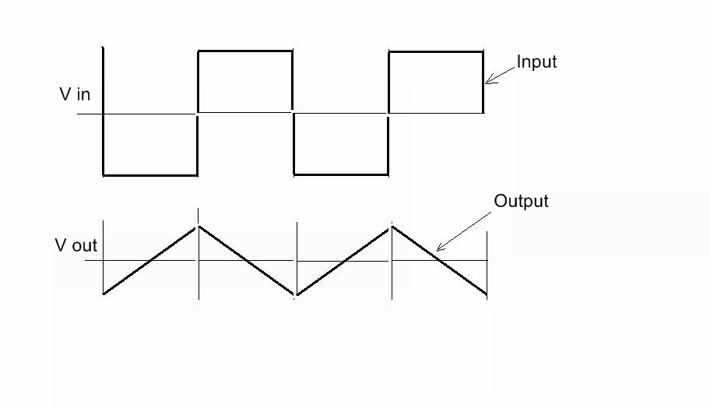

*Рис. 1.6 Приклад вхідної та вихідної напруги інтегратора*

1.6. Схема пристрою:

Нижче зображено схема пристрою: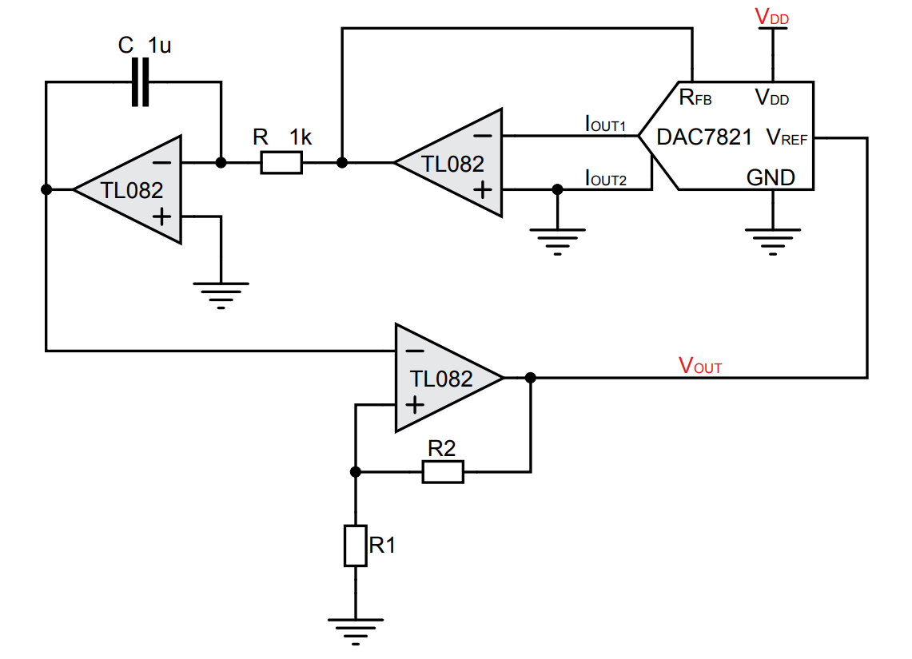

*Рис. 1.7: Схема електрична принципова.*

Спочатку щоб в схема працювала ми в якості джерела напруги будемо використовувати інвертуючий тригер Шмітта. Після цього ця напруга йде на ЦАП, який відіграє роль коефіцієнта передачі напруги, в якому ми регулюємо фізичну величину виходу. Оскільки ЦАП перетворює напругу в струм, тоді на вихід ЦАПА поставлено перетворювач струму в напругу. Після чого певне значення напруги подається на інтегртор, де ми отримуємо пряму, яка збільшує значення напруги, що дає змогу перевищити значення Uпор і в результаті на виході тригера ми також побачимо від’ємне значення напруги. Це дає змогу інтегратору створити пряму, яка буде зменшувати значення напруги до моменту, поки вихід інтегратора не стане нижче за -Uпор. Таким чином всі ці процеси будуть повторюватись, в результаті чого на виході тригера Шмітта ми побачимо прямокутні імпульси, а на виході інтегратора — трикутні імпульси, в яких частота змінюється відповідно до значення цифрового коду ЦАПа.

# РОЗДІЛ 2

Математичне виведення формул залежності частоти від цифрового коду

2.1 Розрахунок ЦАПа:

В початковий момент часу на виході тригера Шмітта буде -Uжив(напруга, яка подається для живлення ОП ).

Тоді розрахуємо вихідний струм 4х-бітного R2R ЦАПа:

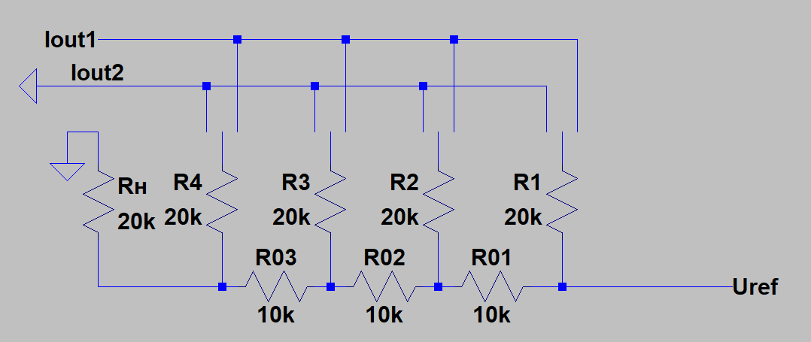

*Рис. 2.1: Схема ЦАПа для розрахунку*

Доведемо спочатку, що напруга між нижніми резисторами буде працювати як для подільника напруги:

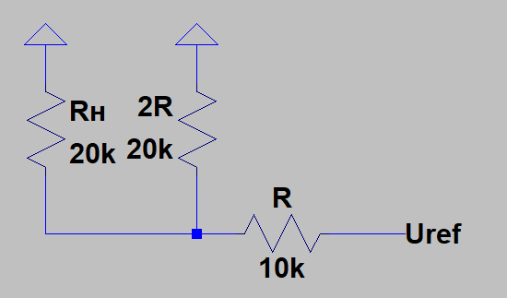

*Рис. 2.1: Схема частини ЦАПа для розрахунку*

В даному випадку загальний опір для Rн і 2R буде дорівнювати:

$R^{I}=\frac{R1*R2}{\left(R1+R2\right)}=\frac{2R*2R}{2R+2R}=R$, тоді

${Rвх=R}^{I}+R=2R$.

Звідси можна побачити, що всі подібні комірки будуть працювати як подільник напруги. Тому можна сказати, що напруга перед R01 буде дорівнювати Uref , між резисторами R01 і R02 — $\frac{Uref}{2}$, між резисторами R02 і R03 — $\frac{Uref}{4}$ та між резисторами R03 і Rн — $\frac{Uref}{8}$. Після цього розрахуємо струм на верхніх резисторах:

IR1=, IR2=, IR3=, IR4=.

Після цього моменту потрібно врахувати який цифровий код ми будемо задавати. Якщо мавши цифровий код 1001, тоді IR1 та IR4 підуть на вихід Iout1, а IR2 та IR3 підуть на вихід Iout2(на землю). Тобто Iout1 = IR1 + IR4. Таким чином можна вивести загальну формулу вихідного струму:

$I_{out1}=\sum_{n=0}^{3}{I_{Rk}*A_{k}}=\sum_{k=0}^{3}{\frac{Uref}{2*R*2^{k}}*A_{k}=}\frac{Uref}{2*R}*\sum_{k=0}^{3}{\frac{A_{k}}{2^{k}}}$, де $A_{n}$— значення певного біту, яке може приймати 0 або 1(k=0 є найстаршим бітом). Замінивши - $k=3-n$, отримаємо:

$I_{out1}=\frac{Uref}{2*R}*\sum_{k=0}^{3}{\frac{A_{n}}{2^{3-n}}=\frac{Uref}{2*R}*\sum_{n=0}^{3}{\frac{A_{n}*2^{n}}{2^{3}}=\frac{Uref}{16*R}*\sum_{n=0}^{3}{A_{n}*2^{n}}}}$.

2.2 Розрахунок напруги для перетворювача струму в напругу:

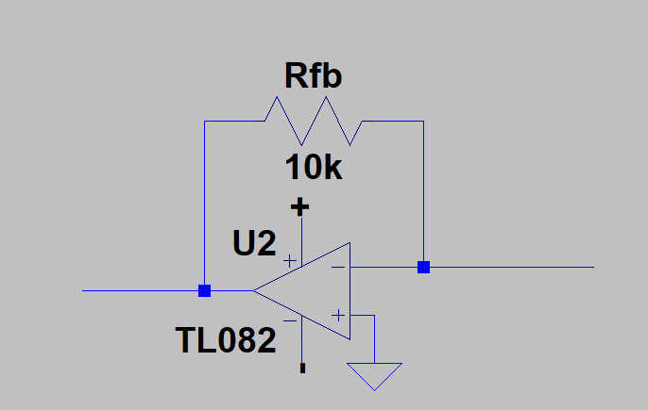

*Рис. 2.1: Схема перетворювача струму в напругу для розрахунку*

Оскільки Rвх=0, тоді весь струм піде через резистор Rfb (Rfb=R), тоді вихідна напруга розраховується за формулою:

$U_{вих}={-I}_{вх}*R_{fb}=R*\frac{Uref}{16*R}*\sum_{n=0}^{3}{A_{n}*2^{n}}=\frac{Uref}{16}*\sum_{n=0}^{3}{A_{n}*2^{n}}$, де

$Uref=-U_{жив}$, тоді:

$$U_{вих}=\frac{U_{жив}}{16}*\sum_{n=0}^{3}{A_{n}*2^{n}}$$

2.3. Розрахунок вихідної напруги для інтегратора:

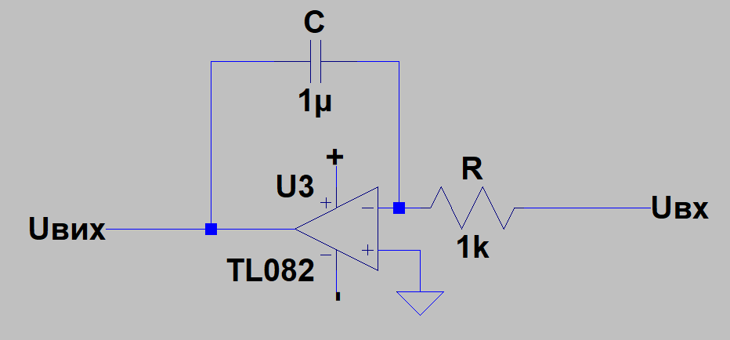

*Рис. 2.1: Схема інтегратора для розрахунку*

$U_{вих}=-\frac{1}{R*C}*\int_{t2}^{t1}{U_{вх}dt}=-\frac{U_{вх}}{R*C}*\left(t1-t2\right)=-\left(t1-t2\right)*\frac{U_{жив}}{16*R*C}*\sum_{n=0}^{3}{A_{n}*2^{n}}$*.*

Тобто, мавши на вході константну напругу, на виході отримаємо пряму яка буде зменшуватись до тип пір, поки вихідна напруга інтегратора не зменшиться до від’ємної порогової напруги тригера, яка дорівнює $U_{пор}=\frac{U_{жив}*R1}{R1+R2}$ і в той момент часу вихідна напруга тригера стане $U_{жив}$.

Прирівнявши ці напруги отримаємо:

$-\left(t1-t2\right)*\frac{U_{жив}}{16*R*C}*\sum_{n=0}^{3}{A_{n}*2^{n}}=\frac{{-U}_{жив}*R1}{R1+R2}$,

$\left(t1-t2\right)*\frac{\sum_{n=0}^{3}{A_{n}*2^{n}}}{16*R*C}=\frac{R1}{R1+R2}$.

Після того, як вихідна напруга тригера стане $U_{жив}$, вихідна напруга інтегратора почне зростати до тих пір, поки цого вхідна напруга не стане дорівнювати $U_{жив}$. Таким чином можна побудувати графік, і вивести частоту замінивши $t1-t2=\frac{T}{4}$:

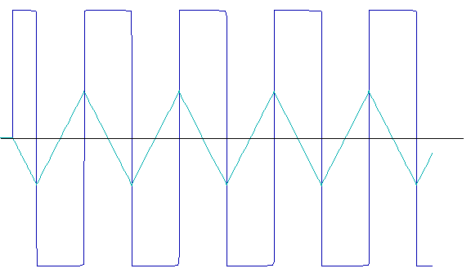

*Рис. 2.1: Схема імпульсів інтегратора для розрахунку*

$\frac{T}{4}*\frac{\sum_{n=0}^{3}{A_{n}*2^{n}}}{16*R*C}=\frac{R1}{R1+R2}$,

$T=\frac{4*R1*16*R*C}{\left(R1+R2\right)*\sum_{n=0}^{3}{A_{n}*2^{n}}}$,

$f=\frac{\left(R1+R2\right)*\sum_{n=0}^{3}{A_{n}*2^{n}}}{4*R1*16*R*C}=\frac{1}{4*R*C}*\left(1+\frac{R2}{R1}\right)*\frac{\sum_{n=0}^{3}{A_{n}*2^{n}}}{16}$.

Отже, ця частота повністю задовольняє поставлені у вступі задачі.

# РОЗДІЛ 3

Моделювання роботи приладу

3.1. Моделювання робочого прототипу:

Було проведено симуляцію роботи приладу в програмі LTspice XVII[3]

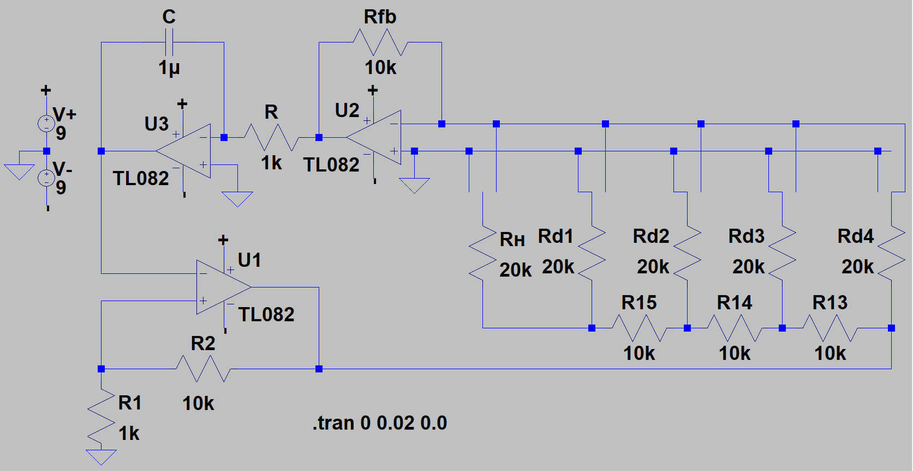

*Рис. 3.1 Схема програмованого генератора імпульсів*

3.2. Дослідження робочого прототипу:

Під час симулювання було виміряно напругу на виході тригера Шмітта та інтегратора при різних значень цифрових кодів:

${0001}_{2}=1$:

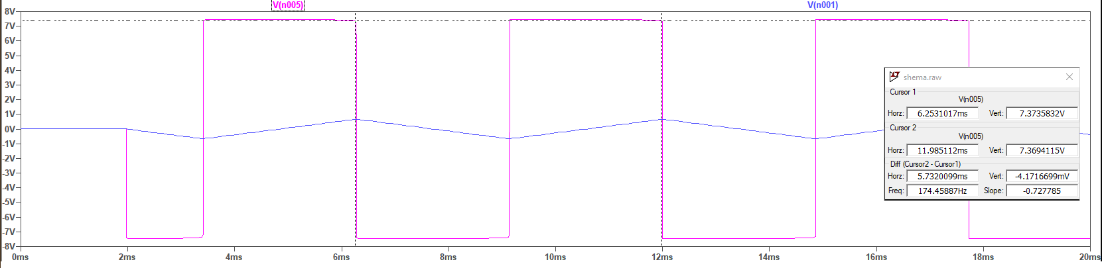

*Рис. 3.2 Результати симуляції з цифровим кодом 0001*

${0010}_{2}=2$:

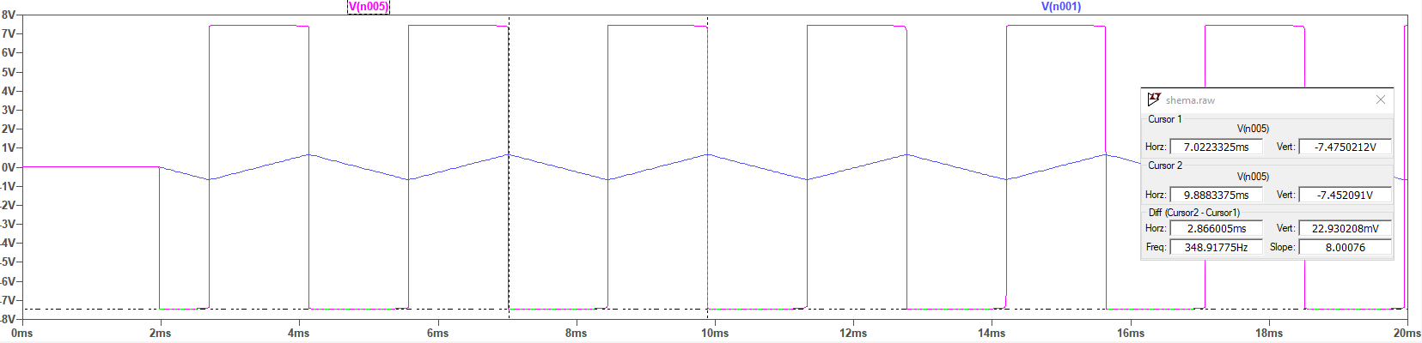

*Рис. 3.3 Результати симуляції з цифровим кодом 0010*

${0100}_{2}=4$:

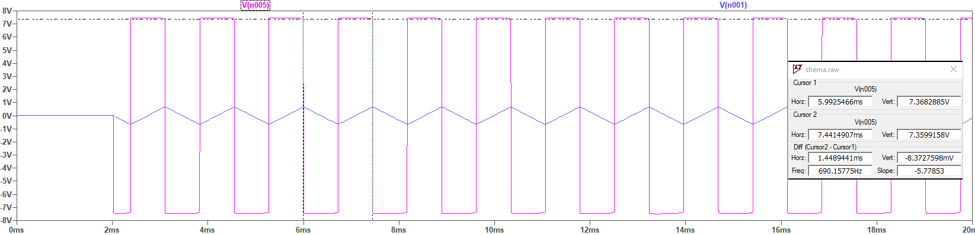

*Рис. 3.4 Результати симуляції з цифровим кодом 0100*

${0110}_{2}=6$:

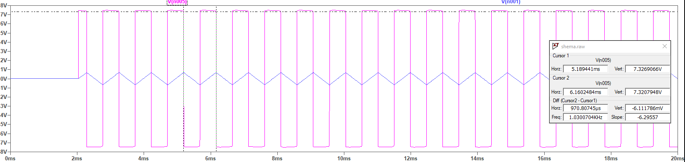

*Рис. 3.5 Результати симуляції з цифровим кодом 0110*

${1000}_{2}=8$:

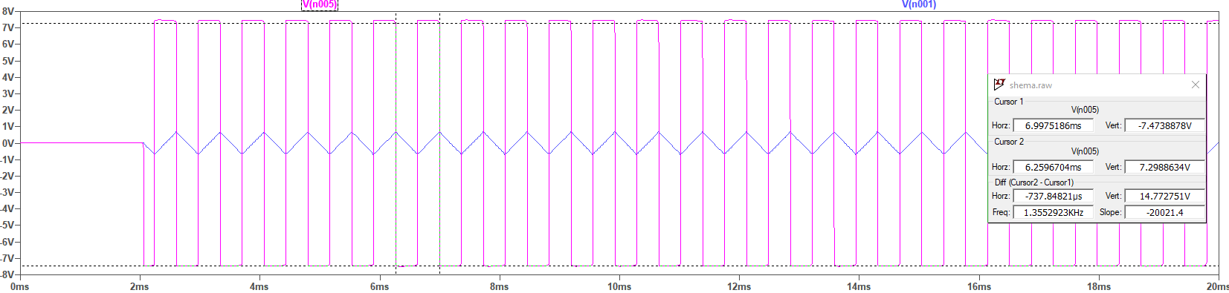

*Рис. 3.6 Результати симуляції з цифровим кодом 1000*

${1100}_{2}=12$:

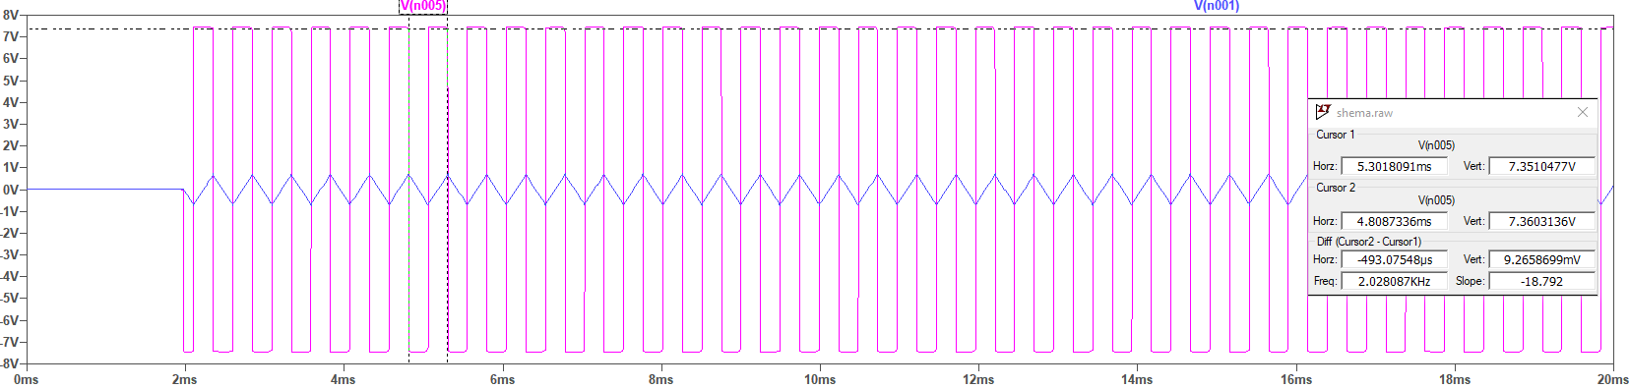

*Рис. 3.7 Результати симуляції з цифровим кодом 1100*

${1111}_{2}=15$:

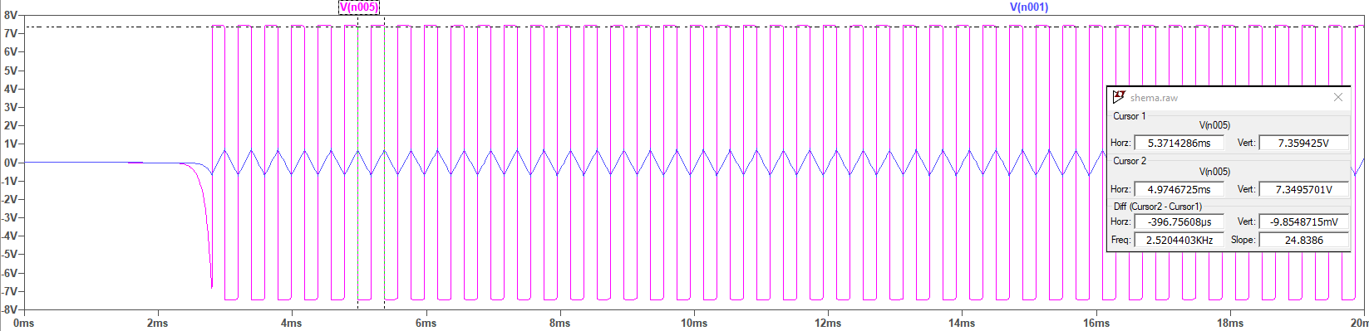

*Рис. 3.8 Результати симуляції з цифровим кодом 1111*

Було проведено порівняння між теоретичними значеннями та значеннями отриманих під час симуляції.

**Таблиця. 3. Порівняння між теоретичними значеннями та значеннями отриманих під час симуляції**

|  |  |  |
| --- | --- | --- |
| Цифровий код | f (теоретичне) | f (симуляції) |
| 0001 | 171,875 | 174,5 |
| 0010 | 1718,75 | 348,9 |
| 0100 | 17187,5 | 690,2 |
| 0110 | 18906,25 | 1030 |
| 1000 | 171875 | 1355 |
| 1100 | 189062,5 | 2028 |
| 1111 | 190953,125 | 2520,4 |

**РОЗДІЛ 4**

Створення та дослідження конструкції приладу

4.1. Створення робочого прототипу:

Було зібрано плату, на якій спаяно всі елементи схеми: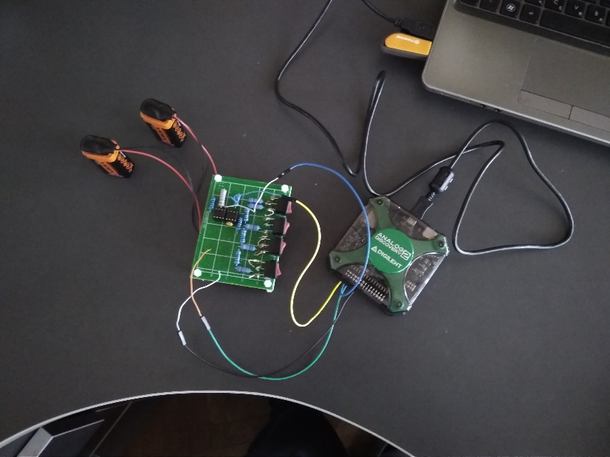

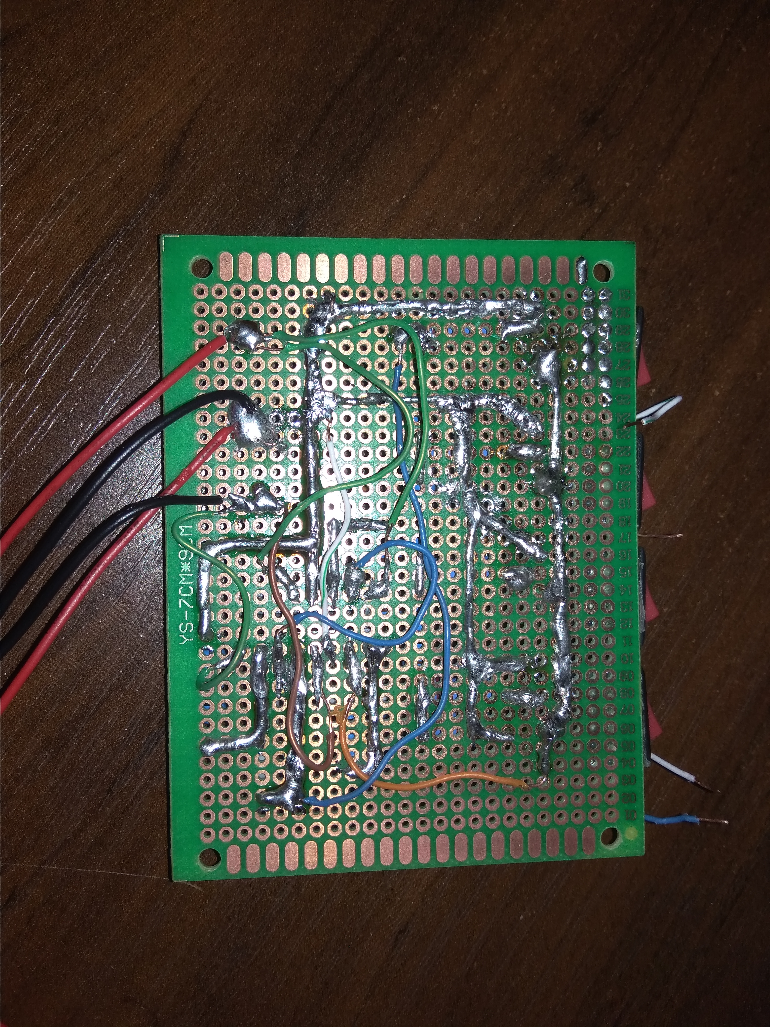

*Рис. 4.1 а, б Створений робочий прототип*

4.2. Дослідження робочого прототипу:

Після чого було проведено дослідження напруг на виході тригера Шмітта та інтегратора при різних значень цифрових кодів:

${0001}_{2}=1$:

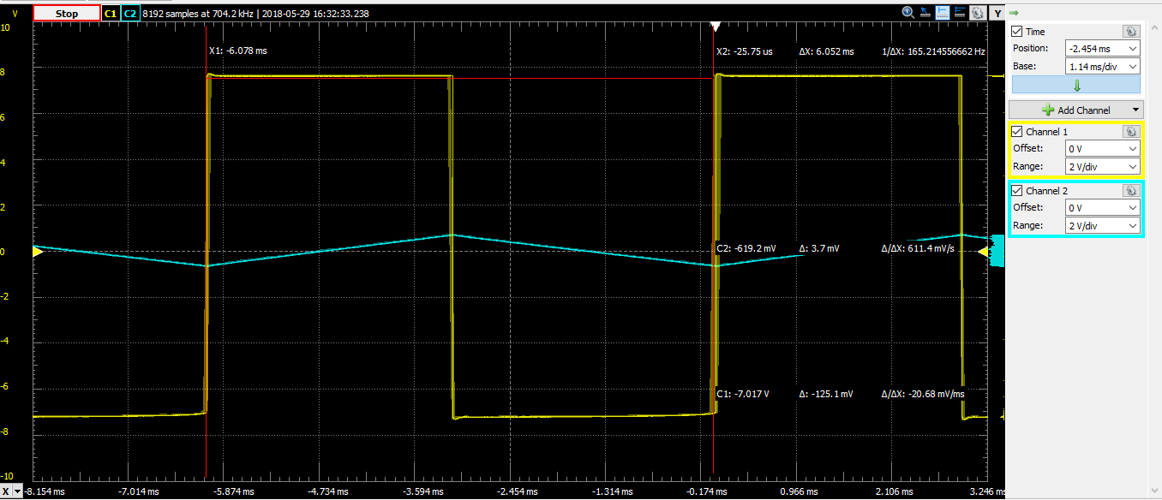

*Рис. 4.2 Результати в реальності з цифровим кодом 0001*

${0010}_{2}=2$:

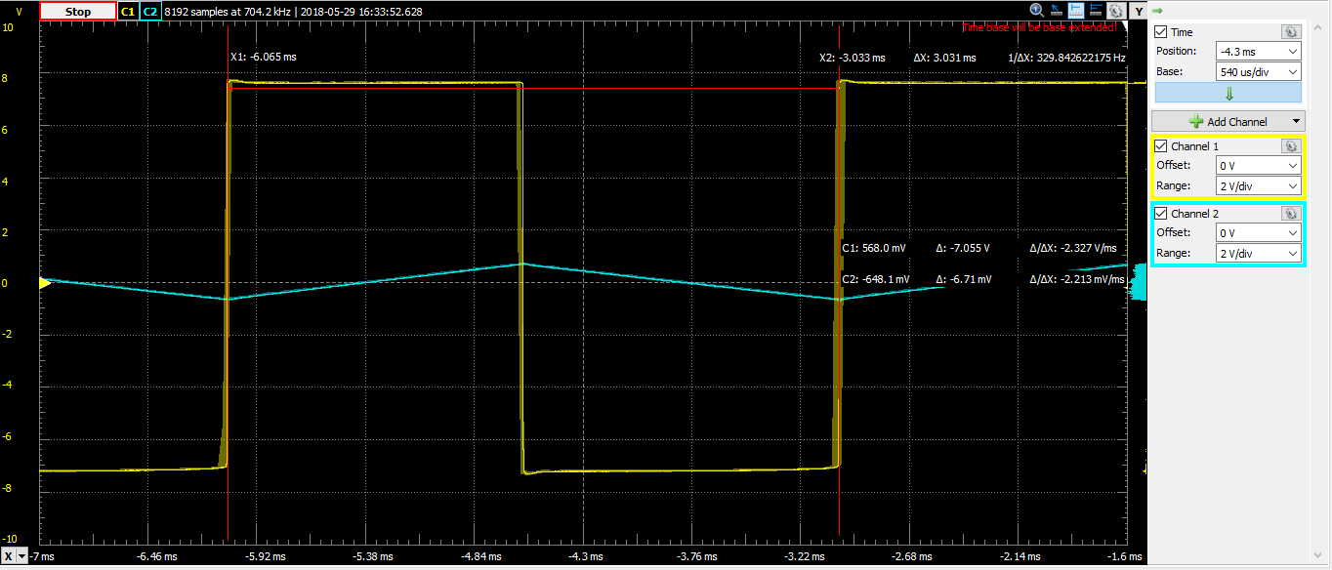

*Рис. 4.3 Результати в реальності з цифровим кодом 0010*

${0100}_{2}=4$:

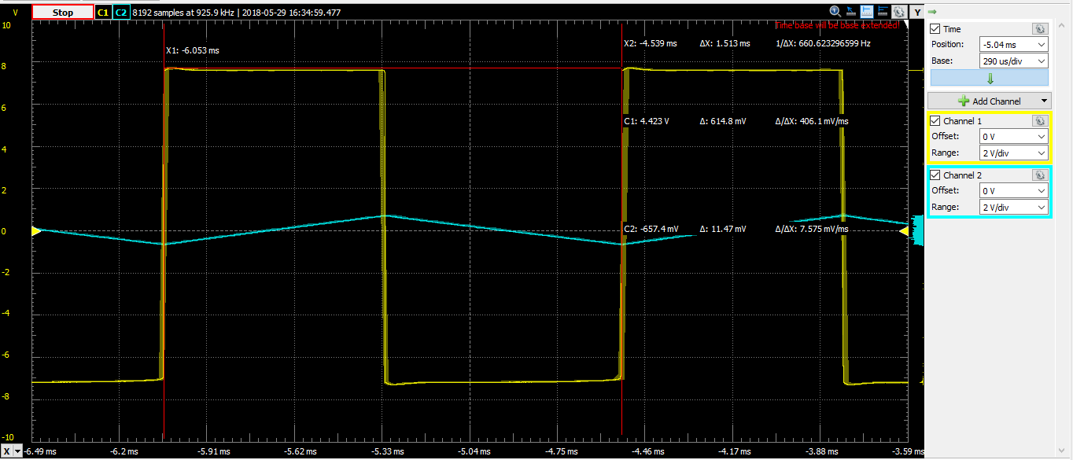

*Рис. 4.4 Результати в реальності з цифровим кодом 0100*

${0110}_{2}=6$:

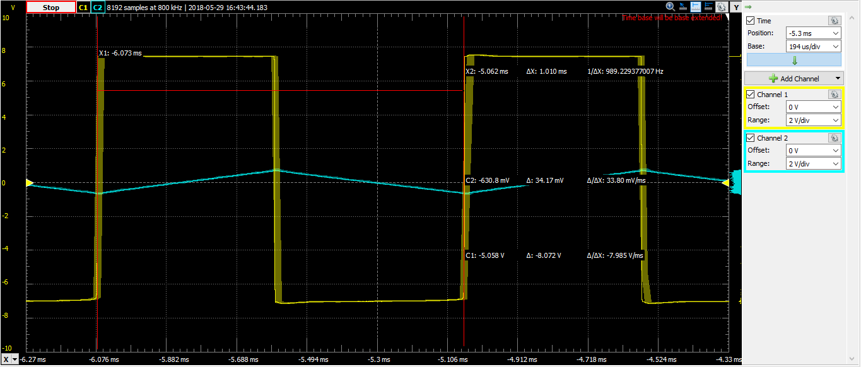

*Рис. 4.5 Результати в реальності з цифровим кодом 0110*

${1000}_{2}=8$:

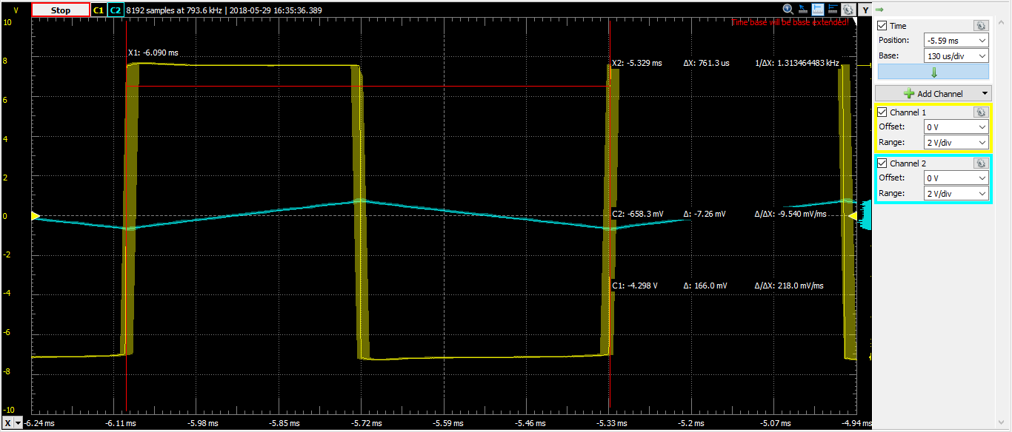

*Рис. 4.6 Результати в реальності з цифровим кодом 1000*

${1100}_{2}=12$:

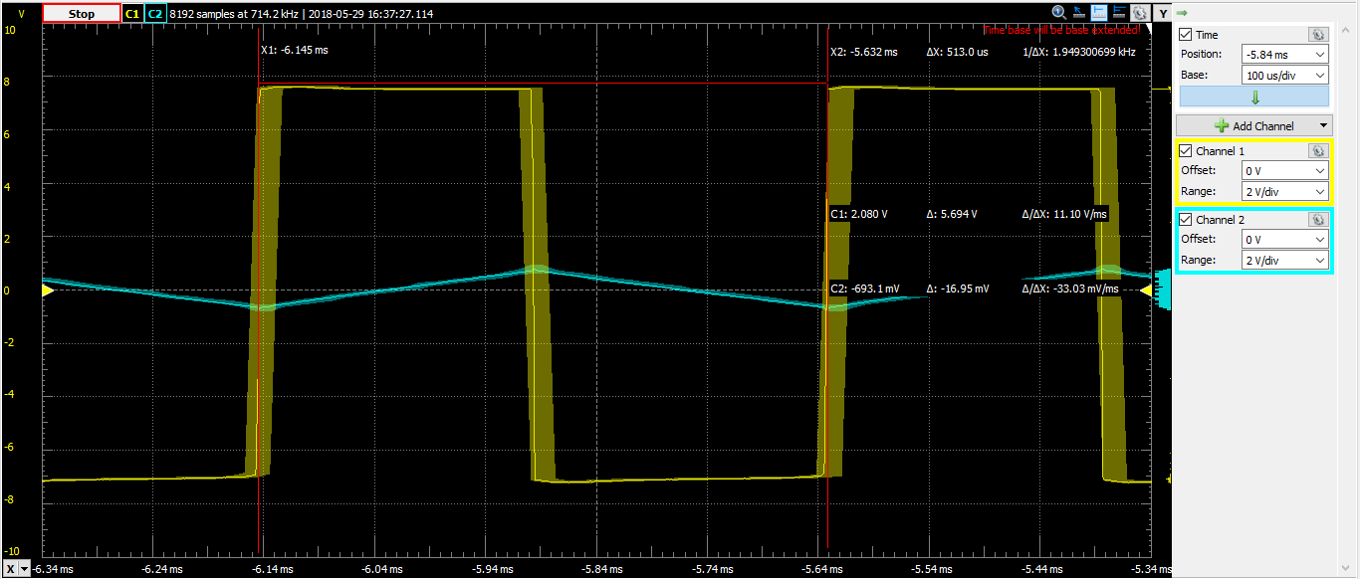

*Рис. 4.7 Результати в реальності з цифровим кодом 1100*

${1111}_{2}=15$:

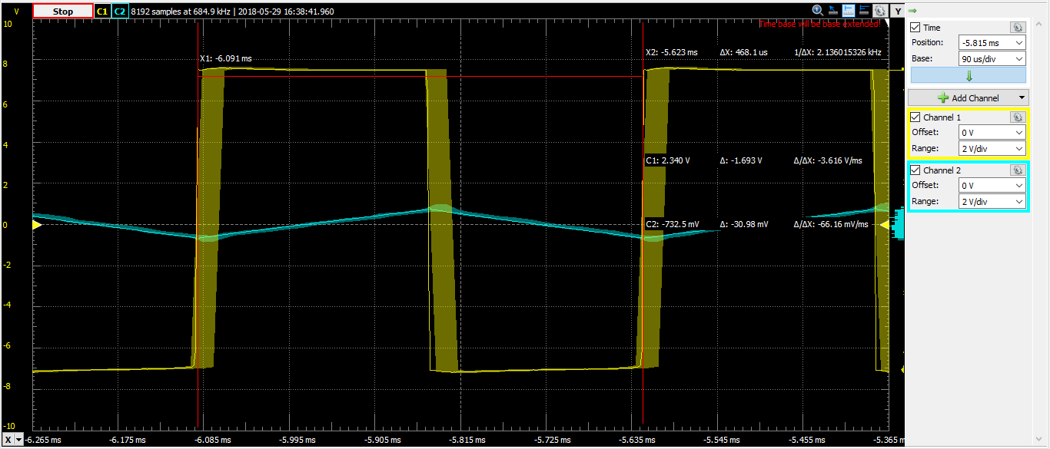

*Рис. 4.8 Результати в реальності з цифровим кодом 1111*

Було порівняно теоретичні результати, результати симуляції та практичні:

**Таблиця. 3. Порівняння теоретичних результатів, результатів симуляції та практичних**

|  |  |  |  |
| --- | --- | --- | --- |
| Цифровий код | f (теоретичне) | f (симуляції) | f (практичне) |
| 0001 | 171,875 | 174,5 | 165,21 |
| 0010 | 1718,75 | 348,9 | 329,84 |
| 0100 | 17187,5 | 690,2 | 660,62 |
| 0110 | 18906,25 | 1030 | 989 |
| 1000 | 171875 | 1355 | 1313 |
| 1100 | 189062,5 | 2028 | 1949 |
| 1111 | 190953,125 | 2520,4 | 2136 |

# ВИСНОВКИ

Підсумуємо зроблену роботу

В першому розділі я розібрав як працює програмований генератор імпульсів.

У другому розділі я провів теоретичні розрахунки, де я вивів залежність значення цифрового коду від частоти.

У третьому розділі я провів симуляцію програмованого генератора імпульсів в симуляторі LTspice. Симуляція практично повністю зійшлась з теоретичними розрахунками, які я провів у розділі 2.

У четвертому розділі я зібрав робочий реальний прототип на макетній платі та перевірив його роботоздатність. Також було порівняно теоретичні результати з результатами симуляції і вимірювань на схемі.

Отже, порівнявши результати було виявлено, що всі значення співпадають(як практичні, так в симуляції) порівняно з теоретичними даними з певною похибкою, яка є незначною. Також вияснив, що при збільшенні значення цифрового коду частота збільшується прямопропорційно.

# ПЕРЕЛІК ВИКОРИСТАНИХ ДЖЕРЕЛ

1. Даташит на мікросхему Tl082/[Електронний ресурс] – Режим доступу: https://www.ti.com/lit/ds/symlink/tl082-n.pdf (дата звернення 30.05.2018)
2. Даташит на мікросхему DAC7821/[Електронний ресурс] – Режим доступу: http://www.ti.com/lit/ds/symlink/dac7821.pdf (дата звернення 30.05.2018)
3. LTspice XVIII / Linear Technology/Analog Devices / [Електронний ресурс] – Режим доступу: http://www.linear.com/designtools/software/#LTspice (дата звернення 30.05.2018)
4. Analog Discovery 2 / Digilent / [Електронний ресурс] – Режим доступу: https://store.digilentinc.com/analog-discovery-2-100msps-usb-oscilloscope-logic-analyzer-and-variable-power-supply/pdf (дата звернення 30.05.2018)